Между крышкой и корпусом стартера проложен текстолитовый диск, а винты, крепящие траверсу к крышке, проходят через изоляционные втулки, кроме того, снаружи на крышке корпуса стартера размещен клеммный болт 26, изолированный от нее и замкнутый на траверсу.
Привод служит для автоматического введения шестерни хвостовика/У в зацепление с зубчатым венцом маховика на время пуска дизеля и автоматического расцепления их после пуска. Привод имеет фрикционную муфту для предохранения деталей от поломки при возникающих ударных нагрузках во время введения в зацепление шестерни хвостовика с зубчатым венцом маховика.
При включении стартера вал якоря начинает вращаться с ускорением, а привод, вследствие инерции, стремится остаться на месте. Привод, отставая во вращении от вала якоря, свинчивается с него по спиральным шлицам в, перемещаясь вдоль оси вала до входа в зацепление шестерни хвостовика с зубчатым венцом маховика. После входа шестерни в зацепление она продолжает двигаться вдоль вала до тех пор, пока упорная втулка 17 не дойдет до втулки 15, сжимая при этом пружину 12.
Во время вращения привода чашка 2, продолжая двигаться в осевом направлении, сжимает буферную пружину 21 и фрикционные шайбы 7 и 19. Усилие, сжимающее шайбы, возрастает до тех пор, пока втулка 8 своим торцом не упрется в гарантийные шайбы 5. Это крайнее левое положение втулки 8 ограничивает возможный прогиб гарантийных шайб, а следовательно, и крутящий момент, передаваемый приводом.
При дальнейшем возрастании крутящего момента, приложенного к приводу, шайбы 7 и 19 начнут пробуксовывать, предохраняя детали привода и вал стартера от поломок вследствие перегрузки.
После пуска дизеля, когда хвостовик 11 из ведущего превратится в ведомый, привод, навинчиваясь на спиральные шлицы, выходит из зацепления, предохраняя якорь стартера от разноса.
При установке стартера на дизель штифт в кронштейне стартера должен войти в паз корпуса стартера, чтобы исключить поворот корпуса. Стартер крепится к кронштейну стяжными лентами.
Контакторы ТКС601ДОД и ТКС101ДОД одноцепевые, включающие, приводятся электромагнитом втяжного типа. Разрыв контактов двойной.
Номинальное напряжение тока в коммутируемой цепи и в цепи управления 27В, допускаемый диапазон изменения напряжения в коммутируемой цепи от 16 до ЗОВ, в цепи управления — от 21 до ЗОВ. Номинальная величина тока в коммутируемой цепи
72
для контактора ТКС601ДОД — 600 IA, для контактора ТК.С101ДОД — 100 А. Величина тока в цепи управления не более 5 А.
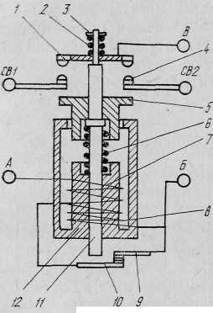
Контактор ТКС601ДОД предназначен для включения стартера, а контактор ТКС101ДОД — для включения электродвигателя МН-1 маслопрокачивающего насоса в цепь аккумуляторной батареи.
Рис. 46. Схема контакторов ТКС601ДОД и ТКС101ДОД:
1, 10 — подвижные шинки; 2 — пружина контактная; 3 — шплинт; 4, 9 — неподвижные шинки; 5 — сердечник; 6 — возвратная пружина; 7 — включающая обмотка; 8 — удерживающая обмотка; 11 — стержень; 12 — полюс электромагнита; СВ1, СВ2 — силовые клеммы; А, Б — клеммы цепи управления; В •— клемма для сиг'-нального устройства
Для подключения выводов обмоток электромагнита к источнику питания цепи управления служат клеммы А и Б (рис. 46). Клемма В связана гибким проводом с подвижной шинкой 1 и предназначена для подключения сигнального устройства (лампочки). Для подключения коммутируемой цепи служат силовые клеммы СВ1 и СВ2. Приведенные обозначения выводных клемм соответствуют их обозначениям на панелях контакторов, а СВ1 и СВ2 на панелях обозначены цифрами 1 и 2.
Включение контактора ТКС101ДОД в схему электрооборудования между включателем ВК-317А2 и электродвигателем МН-1 аналогично включению контактора ТКС601ДОД между включателем и электрическим стартером (см. рис. 43—45). В случае выхода из строя неисправные контакторы следует заменить новыми.
Реле-регулятор РРТ-32 представляет собой сочетание электромагнитных реле, обеспечивающих надежность параллельной работы аккумуляторной батареи и зарядного генератора при различных режимах его работы. В сеть электрооборудования дизеля аккумуляторная батарея и зарядный генератор включены параллельно. Напряжение, развиваемое генератором, пропорционально частоте вращения коленчатого вала дизеля.
73
Во время работы дизеля при малой частоте вращения (ниже 700 об/мин) напряжение генератора не достигает 24 В и напряжение аккумуляторной батареи оказывается выше напряжения генератора. При этом ток из аккумуляторной батареи может пойти в генератор и батарея начнет разряжаться, причем величина разрядного тока из-за малого сопротивления обмотки якоря генератора может быть настолько большой, что обмотка может сгореть. Для автоматического отключения аккумуляторной батареи от генератора при понижении его напряжения до величины, меньшей напряжения батареи, в реле-регуляторе предназначено .реле / (рис. 47) обратного тока. Это же реле автоматически подключает генератор к батарее после того, как напряжение генератора становится выше напряжения батареи.
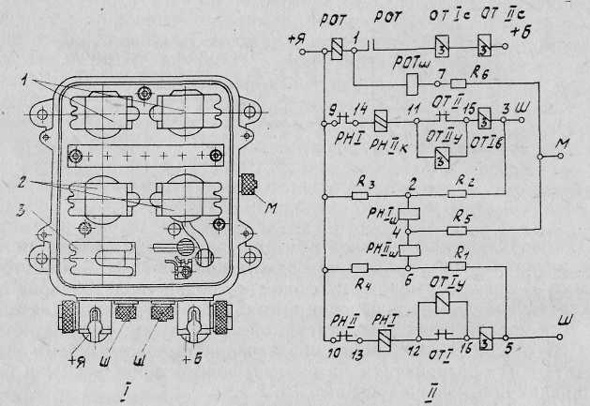
Рис. 47. Реле-регулятор тока:
1 — общий вид; II — принципиальная электрическая схема; 1 — регулятор напряжения- 2 — ограничитель тока; 3 — реле обратного тока; +Я, Ш, М, +Б — внешние выводные зажи-мы; Р,-Р₆ _ выносные сопротивления; PHI, PHII — реле напряжения; РОТ — реле обратного тока; OTI, ОТП — ограничители тока. Обозначение обмоток: с — сериесная- ш~ шунтовая; в — выравнивающая; у — обмотка управления; к — компенсирующая
При увеличении частоты вращения коленчатого вала дизеля увеличивается напряжение генератора, что может вывести из строя включенные потребители. Для автоматического поддержания напряжения генератора в пределах 27—29 В в реле-регуляторе имеются два регулятора напряжения 1. Напряжение регулируется автоматическим выключением или включением сопротивлений ре-
74
ле-регулятора последовательно с обмотками возбуждения. Оба регулятора 1 действует одновременно, каждый включен в одну из параллельных ветвей шунтовой обмотки возбуждения генератора.
Для защиты обмоток генератора от перегрузки в реле-регулятор вмонтированы два ограничителя тока 2. Включены они также по одному в каждую из параллельных ветвей обмотки возбуждения генератора.
Все пять реле, составляющие реле-регулятор РРТ-32, смонтированы на одной общей панели в корпусе, закрытом крышкой. Внутри корпуса смонтированы для работы реле-регуляторов сопротивления.
Реле-регулятор РРТ-32 имеет пять внешних выводных зажимов.
Фильтр Ф-1 включается в сеть электрооборудования дизеля (см. рис. 40 и 41) для уменьшения высокочастотных помех радиоприему, возникающих при работе электрооборудования. Фильтр размещен в корпусе, закрытом крышкой. В корпусе имеются два равноценных внешних вывода. Фильтр разборке и ремонту не подлежит.
Включатель стартера ВК-317А2 служит для включения стартера в цепь аккумуляторной батареи через контактор ТКС601ДОД или электродвигателя маслопрокачивающего насоса через контактор ТКС101ДОД или непосредственно. Включается он поворотом рычажка по часовой стрелке на 60°, а выключается возвратной пружиной. Включатели 14 и 15 (рис. 48) устанавливаются на щитке управления дизеля. В случае выхода из строя включатели ремонту не подлежат и заменяются новыми.
Автомат защиты сети АЗС-50 предназначен для работы в цепи постоянного тока напряжением до 30 В и служит для автоматического отключения потребителей электроэнергии при перегрузках и коротких замыканиях. Номинальный ток автомата 50 А.
Принцип действия автомата основан на деформации биметаллической пластины при ее нагревании в результате прохождения токов, превышающих допустимые.
Автомат защиты сети 16 устанавливается на щитке управления. Для включения механизма включателя необходимо перевести рычажок до упора в положение ВКЛ. Отключение цепи осуществляется вручную переводом рычажка в выключенное положение или автоматически при повышенных токах в сети и при токах короткого замыкания.
При автоматическом отключении цепи рычажок автомата переходит в нижнее положение, что позволяет визуально фиксировать срабатывание автомата.
Если автомат отключил электросеть, то после охлаждения биметаллической пластинки электроцепь может быть замкнута
75

Рис. 48. Щиток управления:
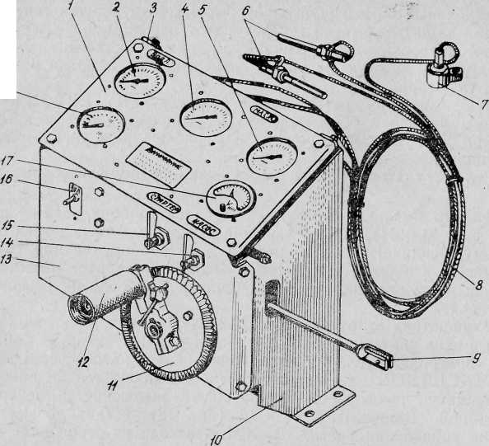
18
1 — панель приборов; 2 — термометр для замера температуры охлаждающей жидкости; 3 — амортизатор; 4 — термометр для замера температуры масла; 5 — манометр для замера давления масла; 6 — датчик термометра; 7 — датчик манометра; 8 — капиллярный трубопровод; 9 —тяга; 10 — корпус щитка; И — зубчатый диск; 12 — рукоятка управления; 13 — панель управления; 14 — включатель маслопрокачивающего насоса; 15 — включатель стартера; 16 — автомат защиты сети; 17 — вольтамперметр; 18 — показывающий прибор
тахометра
вновь только один раз. При повторном автоматическом отключении автомата его включение запрещается до устранения неисправности в защищаемой цепи. Неисправные автоматы подлежат замене.
Аккумуляторная батарея типа 6СТ-132 или 6СТК-180М состоит из шести аккумуляторов. Емкость одной аккумуляторной батареи составляет 132 или 180 А-ч. Номинальное напряжение одной аккумуляторной батареи 12 В. Для получения номинального напряжения 24 В каждые две батареи соединяются между собой последовательно. Для получения емкости 264 или 360 А-ч соединенные последовательно батареи включаются в общую батарею параллельно (см. рис. 40 и 41).
4.11. СИСТЕМА УПРАВЛЕНИЯ
Для управления дизелями и для контроля за работой на них установлены щитки управления и приборов. На щитке приборов расположены дистанционный манометр, два дистанционных термометра, вторичный прибор тахометра, вольтамперметр и автомат защиты сети IA3C-50.
Для предохранения приборов от сотрясений щиток закреплен на кронштейнах на резиновых амортизаторах. На щитке управления размещены рукоятка управления частотой вращения коленчатого вала, зубчатый сектор, фиксирующий положение рукоятки, дифференциальный механизм управления частотой вращения, позволяющий изменять частоту вращения независимо со щитка управления и с удаленного от дизеля пульта, включатели стартера и маслопрокачивающего насоса, штепсельная розетка для переносной лампы и кран-редуктор системы воздухопуска.
На вспомогательных дизелях, предназначенных для оборудования средствами автоматики, устанавливается щиток управления и приборов коробчатого типа. Дополнительно к перечисленному выше' оборудованию на него установлены зубчатый диск 11 (см. рис. 48) вместо зубчатого сектора, реверсивный электродвигатель постоянного тока с редуктором для привода дифференциального механизма управления частотой вращения, блок микропереключателей.
В корпусе щитка установлены контактор ТКС101ДОД и клем-мная плата для подсоединения проводов. На правой боковой стенке щитка размещен блок.конденсаторов для защиты от радиопомех (не у всех дизелей). На левой боковой стенке щитка расположена клеммная плата для подсоединения проводов и два штепсельных разъема для подключения дистанционного автоматического управления.
Механизм управления частотой вращения главных судовых дизелей. Рукоятка 1 (рис. 49) механизма управления шарнирно соединена винтом 4 с рычагом 5 непосредственного управления, своим фиксирующим зубом 2 входит в одну из впадин зубчатого сектора 3, укрепленного на щитке управления 9, и прижимается пружиной 6.
Вращая винт 4, можно точно установить требуемую частоту вращения коленчатого вала. Рычаг 5 сегментной шпонкой 7 связан с хвостовиком шестерни 10, внутри которого проходит валик 21. На этом валике закреплена штифтом шестерня 12. Между шестернями 10 и 12 на валике 21 свободно качается водило 14, на шейке которого вращается шестерня 15 (сателлит). Перемещение водила вдоль оси валика ограничено двумя шайбами 11, опирающимися на торцы шестерен. На резьбовой хвостовик водила навернут наконечник 17, упирающийся в шайбу 16, лежащую на за-
Рис. 49. Механизм управления
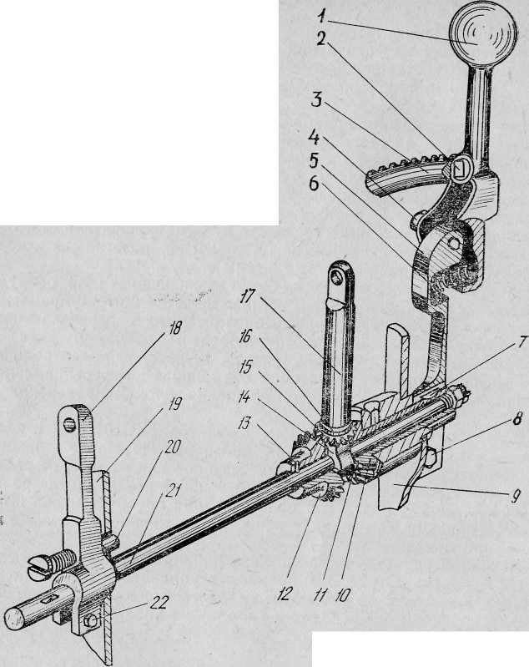
частотой вращения главного
судового дизеля:

1 — рукоятка управления дизе
лем; 2 — фиксирующий зуб; 3 —
зубчатый сектор; 4 — винт тонкой
регулировки частоты вращения;
5 — рычаг непосредственного уп
равления; 6 —пружина; 7 — сег
ментная шпонка; 8, 22 — стяги
вающие болты; 9 — панель щит
ка управления; 10 — шестерня
непосредственного управления;
11, 16 — шайбы; 12 — шестерня дистанционного управления; 13 — штифт; 14 — водило;- 15 — шестерня-сателлит; 17 — наконечник; 18 — рычаг дистанционного управления; 19 — кронштейн щитка управления; 20 — стопорный винт; 21 — валик

плечиках шейки водила. К внешнему ушку наконечника шар-
нирно подсоединяется тяга, связанная с наружным рычагом ре
гулятора. ^{v}
На валике 21 сегментной шпонкой и болтом 22 закреплен рычаг м, верхнее ушко которого предназначено для шарнирного соединения с тягой, связанной с пультом дистанционного управления. Рычаг винтом 20, входящим в отверстие планки 19 кронш-
78
тейна, стопорит валик с шестерней 12 от проворачивания. Управление дизелем осуществляется поворотом рукоятки 1 (нужно предварительно вывести ее из зацепления с зубчатым сектором). В этом случае шестерня 15, обкатываясь по неподвижной шестерне 12, будет перемещать водило в ту же сторону, что и рукоятка, и через тягу будет действовать на наружный рычаг регулятора скорости.
При подключении дистанционного управления винт 20 вывертывают, рычаг 18 отодвигают на свободный конец валика и присоединяют к тяге дистанционного управления.
При дистанционном управлении необходимо рукоятку 1 отпустить и, введя фиксирующий зуб 2 в прорезь сектора 3, затормозить шестерню 10. Тяга дистанционного управления поворачивает рычаг 18, валик 21 и шестерню 12, а шестерня 15, обкатываясь по неподвижной шестерне 10, поворачивает водило и через ту же тягу воздействует на наружный рычаг регулятора скорости. Водило 14 поворачивается в ту же сторону, что и рычаг 18. Чтобы не допускать несогласованности непосредственного и дистанционного управления, необходимо периодически приводить рычаги 5 я 18 в одну плоскость (достаточно на глаз).
Механизм дистанционного управления частотой вращения дизеля 7Д6-150 имеет привод от электродвигателя АВ-052-2М. Электродвигатель АВ-052-2М асинхронный, трехфазный, двухполюсный мощностью 90 Вт при 2750 об/мин напряжением 220/127 В вместе с редуктором смонтирован на кронштейне, установленном на кожухе маховика дизеля.
При дистанционном управлении с электродвигателем АВ-052-2М скорость изменения частоты вращения дизеля составляет 15 об/мин за одну секунду. Так как электродвигатель АВ-052-2М переменного тока, пользоваться дистанционным управлением можно лишь при наличии постороннего источника переменного тока. Дистанционное управление предназначено для подрегулирования частоты вращения дизеля в диапазоне от 1300 до 1500 об/мин. Пуск и остановка дизеля 7Д6-150 производятся только с местного щитка управления.
От дистанционного управления главных судовых дизелей, изображенного на рис. 49, управление с приводом от электродвигателя АВ-052-2М отличается тем, что рычаг дистанционного управления 18 шарнирно соединен тягой регулируемой длины с рамкой 5 (рис. 50). Резьбовое отверстие рамки сочленено с резьбой ходового винта 7 двухступенчатого червячного редуктора, предназначенного для уменьшения скорости вращения винта 7. Ведущий червячный валик 4 редуктора связан с валом электродвигателя крестообразной муфтой 9. Вращение валика 4 передается червячному колесу 13, свободно насаженному на ведомый червячный ва-
79
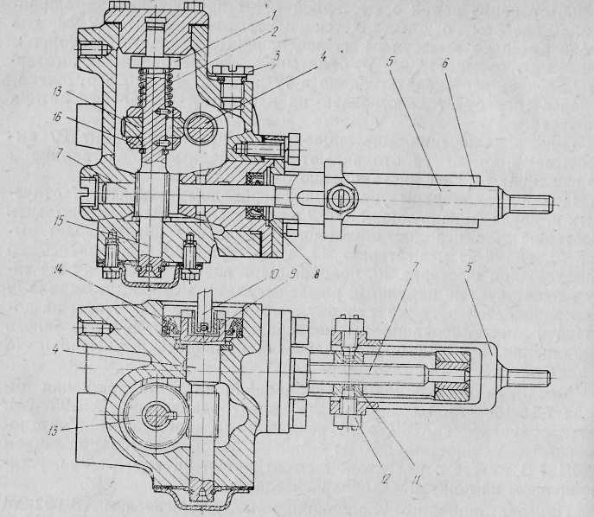
Рис. 50. Редуктор механизма дистанционного управления дизеля 7Д6-150: 1 — регулировочная гайка; 2 — пружина; 3 — заливная пробка; 4 — ведущий червячный валик; 5 —рамка; 6 — гильза с пазами; 7 — ходовой винт; 8, 14 — манжеты; 9 — крестообразная муфта; 10 — валик электродвигателя; 11 — гайка; 12 — винт; 13 — червячное колесо; 15 — ведомый червячный валик; 16 — стальной диск
лик 15, который соединен с колесом через предохранительную фрикционную муфту. Муфта состоит из двух стальных дисков 16, прижимаемых к торцам колеса 13 пружиной 2. Диски свободно надеты пазами на штифты, запрессованные в валик. Осевое перемещение муфты ограничено разрезным кольцом. Вращение ведомого валика передается ходовому винту 7.
Муфта предохраняет электродвигатель от перегрузки при подходе рычага регулятора скорости или рамки к упору. Червячные пары и предохранительная муфта редуктора смонтированы в алюминиевом корпусе, отверстия которого служат подшипниками. Для залива и слива масла в корпусе имеются отверстия, закрытые пробками.
80 •
К корпусу редуктора прикреплена стальная гильза 6 с двумя продольными пазами. Внутри гильзы по ходовому винту перемещается бронзовая гайка 11, связанная винтами с рамкой 5. Общее передаточное число редуктора равно 177. Электродвигатель через редуктор приводит во вращение ходовой винт, перемещающий бронзовую гайку совместно с рамкой, которая, перемещаясь, воздействует на рычаг 18 (см. рис. 49) и далее на рейку топливного насоса, чем достигается изменение частоты вращения коленчатого
вала.
Механизм дистанционного и автоматического управления применяется на дизелях, предназначенных для работы в составе автоматизированных дизель-генераторов. Этот механизм состоит из электродвигателя, редуктора и дифференциального механизма, объединенных в один узел, связанный тягами с блоком микропереключателей и рейкой топливного насоса.
Электродвигатель ДП60-90-СО1 реверсивный постоянного тока, напряжением 27 В, мощностью 90 Вт при 6000 об/мин. Номинальный потребляемый ток не более 8А. Полная марка электродвигателя — ДП60-90-6-27-М3689-СО1-Д31.
Продолжительность непрерывной работы не более одной минуты. На холостом ходу (отдельно от редуктора) электродвигатель допускает включение под напряжение не более 10 В.
Редуктор двухступенчатый, червячный. Выступ хвостовика валика электродвигателя входит в паз ведущего червячного валика 1 (рис. 51) редуктора. Вращение валика 1 передается червячному колесу 19, соединенному с червячным валиком 17 через фрикционную муфту ограничения момента. Муфта состоит из пружины 21 и двух стальных дисков 20 я 18 и предохраняет электродвигатель от перегрузки. Усилие пружины регулируется гайкой и должно обеспечивать пробуксовку муфты при силе тока, потребляемого электродвигателем, 6—8А.
Вращение валика 17 через червячное колесо и выходной валик 16 редуктора передается шестерне 14 дистанционного управления.
Дифференциальный механизм состоит из шестерни 14, дистанционного управления, закрепленной на валике 16 редуктора, шестерни 6 непосредственного управления, свободно вращающейся на этом валике. Между шестернями на валике качается водило 4, на шейке водила свободно вращается шестерня 5 (сателлит) . На хвостовик водила навернут рычаг 3. К верхнему ушку рычага шарнирно подсоединяются тяги, связанные с внешним рычагом регулятора частоты вращения и блоком микропереключателей.
При ручном управлении нужно вывести зуб а рукоятки 9 из зацепления с диском 11 и вращать рукоятку в нужную сторону.
81

Рис. 52. Блок микропереключателей:
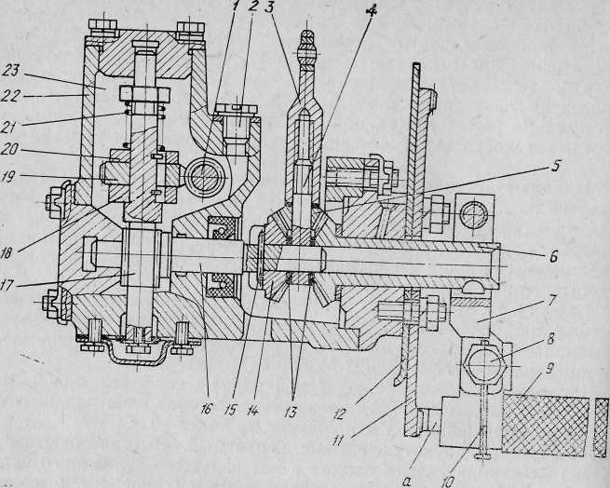
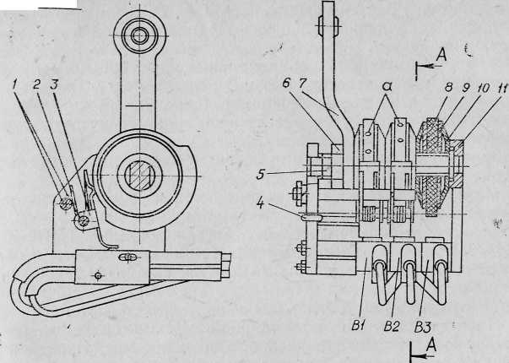
А-А
1 — шпилька; 2 — пружина; 3 — скоба; 4 — вороток; 5 — валик; 6 — гайка; 7 — рычаг; 8 — кулачок; 9 — шайба; 10 — тарельчатая пружина; И — боковина; BI, B2, ВЗ — микропереключатели; а — отверстие для проворачивания кулачка

Рис. 51. Механизм дистанционного и автоматического управления дизелем:
I — ведущий червячный валик; 2—заливная пробка; 3 — рычаг водила; 4 — водило; 5 — шестерня-сателлит; 6 — шестерня ручного управления; 7— рычаг; 8 — винт тонкой регулировки частоты вращения дизеля; 9 — рукоятка управления дизелем; 10 — вороток винта тонкой регулировки; 11—зубчатый диск; 12 — панель управления щитка; 13 — шайба; 14 — шестерня дистанционного управления; 15 — штифт; 16 — выходной валик; 17 — ведомый червячный валик; 18, 20 — стальные диски муфты; 19 — червячное колесо; 21 — пружина; 22 — корпус; 23 — регулировочная гайка; а — фиксирующий зуб рукоятки
Вращение рукоятки по часовой стрелке приводит к увеличению частоты вращения коленчатого вала, а против часовой стрелки — к уменьшению. При перемещении рукоятки сателлит 5, обкатываясь по неподвижной шестерне 14, перемещает водило с рычагом в сторону вращения рукоятки.
Дистанционное и автоматическое управление осуществляются с помощью реверсивного электродвигателя ДП60-90-СО1. При этом вращение передается через червячный редуктор, шестерню 14 и сателлит 5 на рычаг водила, а от него через тяги на наружный рычаг регулятора вращения и рычаг 7 (рис. 52) блока микропереключателей.
Блок микропереключателей установлен в корпусе щитка управления и предназначен для отключения питания электродвигателя при определенных положениях рейки.
82
Электродвигатель через червячный редуктор и дифференциальный механизм приводит в движение рычаг водила, перемещающий через тяги рычаг регулятора скорости и рычаг 7 блока микропереключателей.
Микропереключатели настроены: В1 —- на остановку дизеля;. В2 — на 800—1300 об/мин коленчатого вала; ВЗ — на максимальную частоту вращения холостого хода. При достижении указанной частоты вращения срабатывает соответствующий микропереключатель и через реле, установленное в изделии, отключает электродвигатель.
4,12. КОНТРОЛЬНО-ИЗМЕРИТЕЛЬНЫЕ ПРИБОРЫ
Для контроля за работой дизеля применяются следующие контрольно-измерительные приборы.
Манометр масла типа МТП-60 имеет диапазон измерения 0—1,6 МПа (0—16 кгс/см²). Цена деления шкалы 0,5 кгс/см².
Манометр 5 (рис. 48) устанавливается на панели приборов Щитка управления дизелем, приемник 1 манометра — на штуцере
83

масляной трубки, отводящей масло из фильтра в дизель. С прием-. никои манометр связан трубопроводом 8, состоящим из капиллярной трубки, заполненной жидкостью и заключенной в предохранительную оболочку.
В корпусе приемника капиллярная трубка соединена с сильфоном, который сжимается давлением масла, поступающего в приемник. При сжатии сильфона повышается давление жидкости внутри его и по капилляру передается в манометрическую трубку в корпусе манометра.
Изменение формы трубки приводит к перемещению стрелки на циферблате.
Трубопровод свернут в бухту и не должен подвергаться ударам. Сгибы трубопровода должны иметь радиус не менее 55 мм.
Термометр манометрический, дистанционный ТПП2-В или
ТКП60/ЗМ служит для определения температуры масла и охлаждающей жидкости, выходящих из дизеля. Диапазон показаний от О до 120°Q-цена деления шкалы 5°С. Термометр в принципе не отличается от манометра, но приемник 6 имеет другую конструкцию. Полость приемника, капиллярной трубки и пружины Бурдона заполнены жидкостью, кипящей при низкой температуре. При повышении температуры пары жидкости давят на пружину Бурдона, а последняя воздействует на стрелку. Термометр крепится к щитку так же, как и манометр. Перегибы трубопровода должны иметь радиус не менее 55 мм.
Магнитоиндукционный тахометр ТМиЗМ служит для непрерывного показания частоты вращения коленчатого вала дизеля. Пределы показаний тахометра от 500 до 3000 об/мин, рабочий диапазон измерений от.900 до 3000 об/мин.
Тахометр представляет собой комплект, состоящий из первичного преобразователя Д-1ММ и одного показывающего прибора ТМиЗМ или первичного преобразователя Д-2ММ и двух показывающих приборов ТМиЗМ.
Подсоединение показывающих приборов к первичному преобразователю осуществляется подпайкой трехжильного провода марки МКШ с сечением жилы 0,35 мм.
Первичный преобразователь является трехфазным генератором переменного тока с постоянным магнитом-ротором. Показывающий прибор — синхронный трехфазный двигатель с ротором из двух крестовидных постоянных магнитов и механизмов измерения.
Первичный преобразователь устанавливается на крышке головки блока цилиндров и приводится от распределительного вала впуска.
Показывающий прибор устанавливается на щитке приборов дизеля.
84
При установке на объекте показывающего прибора циферблат его должен находиться в вертикальной плоскости с допустимым отклонением ±15°.
Вольтамперметр магнитоэлектрический постоянного тока ВА-240 или ВА-340 с пределом измерения 20—0—60 А и 0—30 В, цена деления 5 А и 2,5 В, предназначен для измерения напряжения и силы тока в сети электрооборудования дизеля.
В комплект прибора входят измерительный прибор, шунт на 60 А, штепсельный разъем и крепежное кольцо. Внутри корпуса вольтамперметра расположен магнитоэлектрический механизм, приводящий в движение стрелку. На переднем торце корпуса ниже стрелки имеется винт-корректор с прорезью для установки стрелки в нулевое положение при отключенной аккумуляторной батарее и неработающем дизеле. Рядом с винтом-корректором расположена кнопка переключателя с надписью «Нажать». Кнопка предназначена для включения цепи вольтметра при измерении напряжения в сети.
При ненажатой кнопке прибор включен как амперметр и показывает силу зарядного или разрядного тока.
Управление дизелями ПД6С-150 и ПД6С-150-2 производится только со щитка управления, установленного на дизеле.
4.13. ТУРБОКОМПРЕССОР
На дизелях с газотурбинным наддувом устанавливается турбокомпрессор. Он объединяет в себе радиально-осевую турбину, работающую в потоке выпускных газов дизеля, и соединенный с ней одним валом центробежный компрессор, который нагнетает воздух в цилиндры дизеля. ,
Режим работы устанавливается автоматически согласно режиму работы дизеля.
Корпус 5 (рис. 53) подшипников является остовом, на котором смонтированы все детали турбокомпрессора. В центральное отверстие корпуса с зазором установлена качающаяся втулка 13, являющаяся подшипником вала ротора 4. Планка 3 удерживает втулку от вращения и осевого перемещения. К фланцам корпуса подшипников крепятся корпус турбины 7 и корпус компрессора 1.
Подшипники скольжения ротора (втулка 13) смазываются маслом, подводимым под давлением от системы смазки дизеля. Из подшипников масло стекает в полость б, откуда самотеком сливается в картер дизеля.
Турбинная стенка корпуса охлаждается водой, поступающей из системы охлаждения дизеля в полость а. На корпусе подшипников имеются специальные трубки 2 и 9 (рис. 54) для подвода и отвода охлаждающей жидкости и штуцер для подвода масла.
85
Уплотнение вала ротора обеспечивается уплотнительными кольцами 17 (см. рис. 53). При работе турбокомпрессора за счет перепада' давления кольца прижимаются к стенкам канавок и обеспечивают надежное разделение газовоздушных и масляной полостей.
На корпусе турбины имеются два отверстия, закрытые пробками 7 (см. рис. 54), для замера в процессе испытаний температуры выпускных газов, подводимых к турбине.
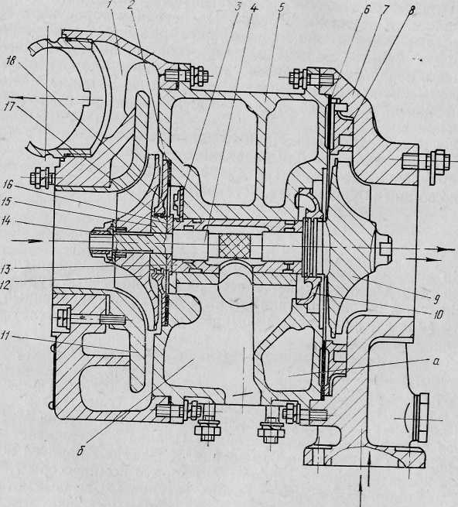
Рис. 53. Турбокомпрессор:
1 — корпус компрессора; 2, 6 — прокладки; 3 — планка; 4 — ротор; 5 — корпус подшипников; 7 — корпус турбины; 8 — сопловой венец; 9 — колесо турбины; 10 — крышка уплотнения турбины; 11 —вставка компрессора; 12 — колесо компрессора; 13 — качающаяся втулка; 14 — гайка компрессора; 15 — упорное кольцо; 16 — втулка; 17 — уплотнительное кольцо; 18 — крышка уплотнения компрессора; а — полость охлаждающей жидкости;
б — масляная полость
86

Рис. 54. Схема установки турбокомпрессора:
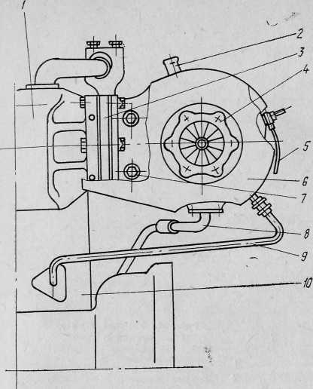
- — выпускной коллектор;
- — патрубок отвода ох
лаждающей жидкости из
турбокомпрессора; 3 — про-
ставка; 4 — турбокомпрес
сор; 5 — трубка подвода
масла; 6 — кожух; 7 —
пробка отверстия для дат
чика температуры; 8 — тру
бопровод слива масла; 9 —
трубка подвода охлаждаю
щей жидкости; 10 — ру
башка блока цилиндров
4.14. СОЕДИНИТЕЛЬНАЯ МУФТА
Для соединения коленчатого вала вспомогательного дизеля с валом приводимой машины применяется упругая (пальцевая) муфта. Муфта состоит из стальных полумуфт — ведущей 2 (рис.55) и ведомой 5, в которых совместно обработаны 20 цилиндрических отверстий. В эти отверстия установлены резиновые пальцы 3, зафиксированные разрезным стопорным кольцом 4. Концы стопорного кольца соединены трубкой.
Ведомая полумуфта выполняется в двух вариантах: для генераторов с цилиндрическим концом вала и для генераторов с конусным концом вала. В первом случае ведомая полумуфта, предварительно нагретая в масле до 120—150°С, насаживается на вал с натягом. Во втором случае натяг создается затяжкой гайки 7.
4.15. РЕВЕРС-РЕДУКТОР
Дизели типа ЗД6 для соединения с гребным валом оборудованы реверс-редукторами. Реверс-редуктор служит для уменьшения частоты вращения гребного вала по отношению к частоте враще-
87

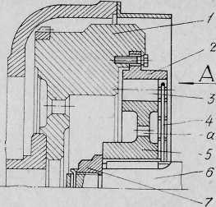
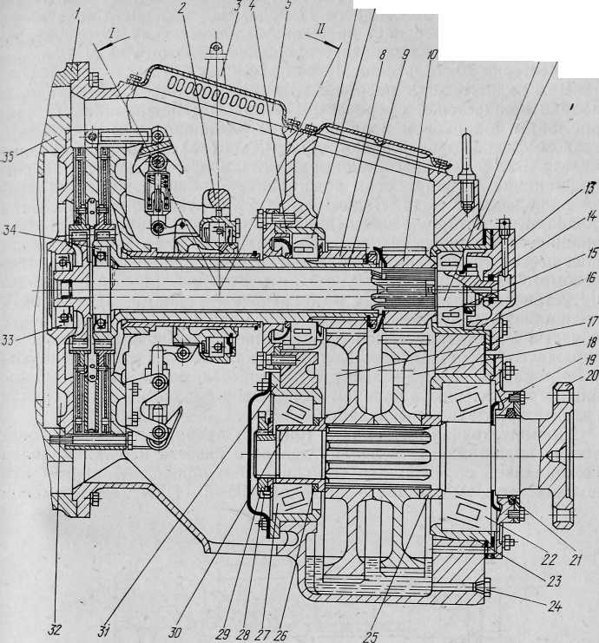
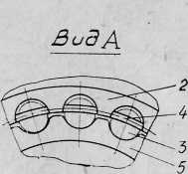
6 7
11 12
Рис. 55. Упругая муфта:
I, II — варианты исполне
ния; 1 — маховик; 2 — веду
щая полумуфта; 3 — рези
новый палец; 4 — стопор-
порное кольцо; 5 — ведо
мая полумуфта; 6 ■— вал
приводимого генератора;
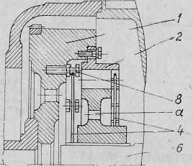
7 — гайка; 8 ■— стопорный палец; а — отверстие для установки съемника
ния коленчатого вала дизеля, изменения направления вращения гребного вала при неизменном направлении вращения коленчатого вала, разобщения и соединения гребного вала с коленчатым валом. Выполненное передаточное отношение переднего хода указывается на табличке реверс-редуктора и в формуляре дизеля.
Реверс-редуктор объединяет одноступенчатый шестеренный редуктор и сухую, непостоянно замкнутую фрикционную муфту сцепления, установленные в общем корпусе. Корпус 12 (рис. 56) реверс-редуктора имеет фланец с центрирующим буртом для присоединения к кожуху / маховика дизеля. К корпусу прилиты четыре лапы, которыми реверс-редуктор крепится к раме. Перегородка в корпусе отделяет полость редуктора от полости фрикционной муфты. Направление вращения гребного винта изменяется поворотом валика управления вилкой переключения муфты. При повороте надетого на валик рычага в сторону дизеля (положение I) — передний ход, от дизеля (положение II) ■— задний ход. При среднем положении рычага вал реверс-редуктора разобщен с коленчатым валом, и дизель работает вхолостую. При переклю-
Рис. 56. Реверс-редуктор:
1 — кожух маховика; 2— механизм переключения; 3 — рычаг переключения; 4, 16, 23, 31 — стаканы подшипника; 5,6, 13 — крышки; 7, 15 — роликовые сферические подшипники; 8 — ведущая шестерня переднего хода; 9 — вал переднего хода; 10 — ведущая шестерня заднего хода; и — вал заднего хода; 12 — корпус реверс-редуктора; 14, 21 — сальники; 17 — ведомая шестерня переднего хода; 18 — ведомая шестерня заднего хода; 19 — маслоотражательное кольцо; 20 — ведомый выходной вал; 22, 27 — конические роликовые подшипники; 24 — сливная пробка; 25 — упорное кольцо; 26 — регулировочная шайба; 28 — стопорная шайба; 29 — ^{г}айка; 30 — распорная втулка; 32 — реверсивная муфта; 33, 34 — шариковые подшипники: 35 — маховик; I — положение рычага «передний ход»; II ■— положение рычага «задний
ход»

чении рычага в положения I и II муфта соединяет с маховиком валы переднего 9 или заднего 11 хода. Вал переднего хода через шестерни 8 я 17 передает вращение ведомому валу 20 редуктора. Вал 11 заднего хода передает вращение ведомому валу 20 через три шестерни 10, 18 и промежуточную 3 (рис. 57).
Вал заднего хода расположен внутри полого вала переднего хода и вращается в сферическом роликовом подшипнике 15 (см. рис. 56) и шариковом подшипнике 33, установленном в промежуточном фланце фрикционной муфты, закрепленном на маховике дизеля. Вал 9 переднего хода вращается в сферическом роликовом подшипнике 7 и шариковом подшипнике 34, опирающемся на шейку вала заднего хода. Ведомый вал 20 редуктора заканчивается фланцем, к которому присоединяется судовой валопровод. Вал вращается в конических роликовых подшипниках, воспринимающих осевое усилие винта. Кольцом 26 регулируется осевой разбег ведомого вала в пределах 0,1—0,3 мм. Ведущие и ведомые шестерни установлены на шлицах и закреплены гайками. Шестерни и подшипники редуктора смазываются маслом, заливаемым в его полость. Уплотнение валов осуществляется войлочными и масло-отражательными шайбами. Консистентная смазка к подшипникам 33 и 34 подается через масленку в крышке 13, по каналу и радиальному сверлению в вале П. Попаданию смазки на диски трения препятствуют защитные шайбы.
Промежуточная шестерня 3 (рис. 57) вращается на двух конических подшипниках. Величина долевого разбега наружных колец подшипников определяется толщиной регулировочной шайбы 7 и должна быть выдержана в пределах 0,06—0,14 мм. Ось промежу-
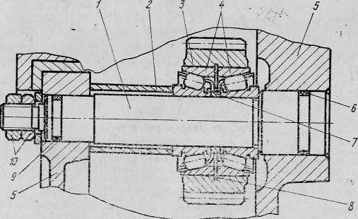
точной шестерни установлена в отверстия перегородки и задней _{<С}тенки корпуса реверс-редуктора. На ось надета распорная втулка 2. Ось уплотнена резиновыми кольцами 6 и 9.
Боковой зазор между зубьями всех спрягающихся шестерен редуктора устанавливается в пределах 0,1—0,5 мм.
В расточку прилива с правой стороны полости редуктора помещается маслоизмеритель с метками, показывающими необходимый уровень масла. В головке маслоизмерителя имеются отверстия для сообщения полости редуктора с атмосферой. Сверху полость редуктора имеет люк, закрытый крышкой. В нижней части полости ввернута пробка для слива масла.
Полость фрикционной муфты имеет сверху и снизу люки для сборки, обслуживания и вентиляции. Верхний люк закрывается крышкой 5 (см. рис. 56), в которой выполнены вентиляционные окна. При вращении коленчатого вала по часовой стрелке (если смотреть на дизель со стороны реверс-редуктора) вентиляционные окна на крышке расположены слева, при вращении коленчатого вала против часовой стрелки — справа. Нижний люк не закрывается. Чугунный литой барабан 15 (рис. 58) фрикционной муфты
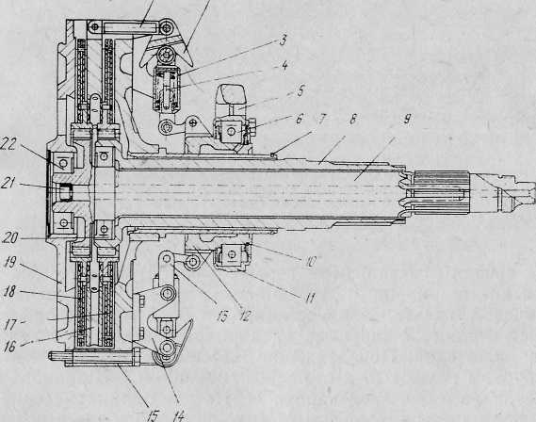

Рис. 57. Установка промежуточной шестерни:
1 — ось; 2 — распорная втулка; 3 — промежуточная шестерня; 4—подшипник; 5 — корпус реверс-редуктора; 6, 9 — уплотнительные кольца; 7— регулировочная шайба; 8 — упорное
кольцо; 10 — гайка
90
Рис. 5S. Фрикционная муфта:
1 — тяга; 2 — кулачок; 3 — гильза ролика включения; 4 — вилка ролика включения; 5 — вилка переключения; 6, 20, 22 — подшипники; 7 — стопорное кольцо; 8 — вал заднего хода; 9 — вал переднего хода; 10 — гильза; 11-—корпус механизма переключения; 12 — нажимная втулка; 13 —серьга; 14 — кронштейн; 15 — барабан; 16 — нажимной диск; 17 — диск трения переднего хода; 18 —диск трения заднего хода; 19 — промежуточный фланец; 21 — жиклёр
91

крепится вместе с чугунным промежуточным фланцем 19 к маховику дизеля болтами. Между торцом барабана, нажимным диском и промежуточным фланцем расположены диски трения 17 к 18 с прикрепленными сегментами из асбокаучука. Каждый диск приклепан к ступице с внутренними зубцами. Ступицы зубцами соединены с валами заднего и переднего хода. Нажимной диск 16 расположен между дисками трения. Шестью выступами он входит в пазы на ободе барабана 15, с помощью которых барабан вращает диск.
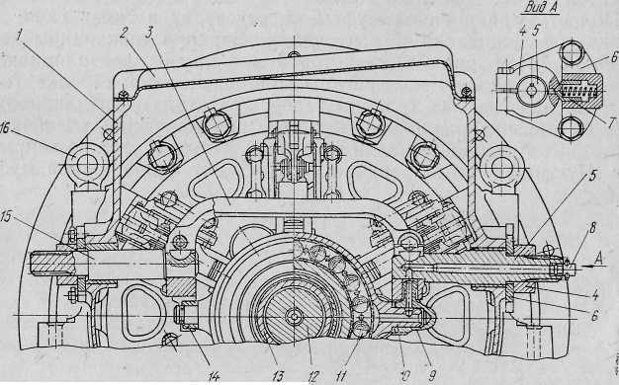
Рис. 59. Реверс-редуктор (разрез по валикам переключения муфты):
1 — корпус реверс-редуктора; 2— крышка полости муфты; 3 — вилка переключения муфты;
4 — кольцо; 5, 15 — валики; 6 — корпус фиксатора; 7 — стакан фиксатора; 8-—масленка;
9, 14 — сухари; 10 — корпус механизма переключения; 11 — подшипник; 12 — вал заднего
хода; 13 — вал переднего хода; 16 — рым
Диск связан с механизмом переключения муфты тягами /, соединенными шарнирно с проушинами диска и кулачками 2. По трубчатой гильзе, запрессованной в барабан, передвигается нажимная втулка 12, серьгами 13 шарнирно связанная с гильзами роликов включения. Передвижение нажимной втулки ограничивается буртом гильзы 10 и стопорным кольцом 7. Шарикоподшипник 6 вставлен в стальной корпус 11. На две цилиндрические цапфы корпуса надеты сухари 9 и 14 (рис. 59), входящие в пазы вилки 3 переключения. Сухарь 9, расположенный на удлиненной цапфе корпуса 10, имеет цилиндрический выступ с отверстием, соединяющим смазочные каналы в валике 5 и цапфе корпуса. По этим каналам из масленки 8 смазка подается к шарикоподшипнику меха-
92
низма переключения и по сверлению в нажимной втулке на гильзу барабана муфты.
К барабану муфты прикреплены двенадцать кронштейнов 14 (см. рис. 58). Запрессованные в кронштейны пальцы образуют оси вращения гильзы ролика включения 3 и кулачка 2. В гильзе ролика находится пружина, прижимающая ролик к кулачку.
Для фиксации выключенного положения муфты служит фиксатор, состоящий из кольца 4 (см. рис. 59), закрепленного болтом на валике 5, и стопора — стакана 7 с пружиной, размещенных в корпусе фиксатора 6. Корпус 6 соединен болтами с корпусом реверс-редуктора. На цилиндрической поверхности кольца 4 имеется лунка, в которую входит стакан 7 при среднем положении нажимного диска муфты.
Управление реверс-редуктора может осуществляться системой дистанционного управления судна или рычагом 3 (см. рис. 56), который входит в комплект дизеля. Рычаг или исполнительный механизм дистанционного управления могут быть установлены на любой из валиков переключения. Для включения муфты требуется момент 15+Зкгс-м, усилие на рычаге около 300 Н (30 кгс).
Холостой ход. При холостом ходе механизм переключения находится в среднем положении. Ролики располагаются в вершинах профилей кулачков. Муфта выключена. Оба вала неподвижны.
Передний ход. Для включения переднего хода необходимо рычаг, соединенный с валиком включения, повернуть в сторону дизеля. При этом вилка переключения передвинет нажимную втулку назад до упора в упорное кольцо. Нажимная втулка через серьги повернет гильзы роликов включения вокруг их осей в кронштейнах. Ролики выйдут из вершин профилей кулачков и, нажимая вперед, повернут кулачки. Кулачки тянут назад тяги и нажимной диск до тех пор, пока диск трения переднего хода будет зажат между нажимным диском и барабаном. Диск начинает вращаться вместе с барабаном муфты, передавая вращение валу переднего хода и далее через редуктор — ведомому валу. Вал заднего хода при этом вращается в противоположную сторону.
Задний ход. При включении заднего хода необходимо повернуть рычаг управления от дизеля до упора. В этом случае зажимается диск трения заднего хода и вращение на ведомый вал редуктора передается через шестерни заднего хода и промежуточную шестерню, изменяющую направление вращения.
Переключение с переднего хода на задний и наоборот производится при 600—800 об/мин коленчатого вала с выдержкой в нейтральном положении, необходимой для остановки ведомого вала реверс-редуктора. При подключении системы дистанционного управления необходимо исключить удары нажимной втулки об
93

упоры и воздействие переключающей силы по окончании переключения.
Реверс-редуктор дизелей типа ЗД6Н-235С1 рассчитан на передачу большей мощности, чем описанный выше, и, в связи с этим, имеет некоторые отличия в конструкции.
Внутренний вал реверсивной муфты является валом переднего хода, а трубчатый наружный вал — валом заднего хода. В связи с этим положение I (см. рис. 56) рычага 3 соответствует заднему ходу, а положение II — передаче вращения на передний ход. Соответственно изменено назначение дисков трения. Кроме того, диск трения переднего хода и сопрягаемые с ним поверхности промежуточного фланца и нажимного диска имеют увеличенный диаметр.
Усилие на рычаге переключения около 450 Н (45 кгс).
4.16. ВАЛ ДОПОЛНИТЕЛЬНОГО ОТБОРА МОЩНОСТИ
Вал 3 (рис. 60) отбора мощности установлен на шарикоподшипниках в корпусе 2. Вал приводится во вращение от рессорного
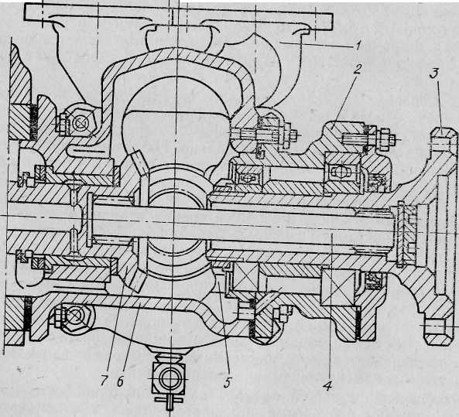
валика 4, соединенного шлицами с шестерней 7, привода насоса забортной воды. Корпус 2 снабжен фланцем для крепления к корпусу привода насоса забортной воды. В нижней части корпуса имеется канал для слива масла в корпус привода. Передний подшипник фиксирует вал в корпусе и закрепляется через распорную втулку гайкой 5. Выход вала уплотняется сальником.
Длительная работа вала допускается при условии отбора только крутящего момента, без нагрузок, изгибающих вал. Если приводимое устройство работает от шкива, следует установить шкив на самостоятельных подшипниках.
5. НАЗНАЧЕНИЕ И ПОРЯДОК ИСПОЛЬЗОВАНИЯ ЗИП
Одиночный комплект запасных частей — ЗИП-0 — предназначен для обеспечения эксплуатации дизеля, поддержания его в исправном состоянии путем проведения технических обслуживании и устранения неисправностей на месте эксплуатации силами обслуживающего персонала в течение срока гарантий.
Комплект ЗИП-0 поставляется с каждым дизелем, является его неотъемлемой частью и должен находиться на месте эксплуатации дизеля.
Перечень запасных частей, инструмента и приспособлений, входящих в комплект ЗИП-О, их количество и назначение указаны в ведомости ЗИП конкретного дизеля.
Изображение инструмента и приспособлений, входящих в одиночные комплекты ЗИП судовых дизелей типа Д6, а также их назначение приведены в приложении 2 настоящего руководства.
Инструмент прост по конструкции и не требует дополнительного описания и рекомендаций по применению. Установка съемника форсунок и приспособления для опрессовки форсунок показаны на рис. 67 и 68.
Пополнение одиночного комплекта ЗИП по мере его расходования должно производиться эксплуатирующей организацией из запасных частей, заказываемых россыпью.
На ряд дизелей разработан групповой ЗИП(ЗИП-Г), предназначенный для аварийного ремонта судового оборудования. ЗИП-Г поставляется на группу дизелей по заказу судостроительных предприятий и хранится на базе (на берегу) по месту приписки судов.

Рис. 60. Вал отбора мощности:
1 — насос забортной воды; 2 — корпус привода вала; 3 — вал отбора мощности; 4 — рессорный валик; 5 — гайка; 6 — корпус привода насоса забортной воды; 7 — шестерня привода
насоса забортной воды:
94
95

6. МАРКИРОВАНИЕ И ПЛОМБИРОВАНИЕ
На фирменной табличке, закрепленной на кожухе маховика, нанесены товарный знак предприятия-изготовителя, код по классификатору, обозначение дизеля, его номер, мощность, частота вращения, масса и дата изготовления.
Номер, дата выпуска и обозначение дизеля выбиваются и на обработанной боковой поверхности задней правой лапы картера.
Реверс-редуктор дизелей типа ЗД6 снабжен табличкой с указанием передаточных чисел передач переднего и заднего хода.
Клеммы электрооборудования дизеля и соединительные провода имеют буквенно-цифровую маркировку, соответствующую обозначениям на принципиальной электросхеме.
Ряд узлов дизеля после регулирования при изготовлении пломбируется. Нарушать эти пломбы при эксплуатации до текущего ремонта запрещается. К таким узлам относятся: редукционный клапан масляного насоса (пломбируется регулировочный стержень); топливный насос (винт упора рейки); регулятор частоты вращения (упорные винты наружного рычага и винты крепления крышки); топливоподкачивающий насос (крышка и накидная гайка); устройство остановки дизеля при падении давления масла (кнопка и резьбовая втулка).
Часть вторая ИНСТРУКЦИЯ ПО ЭКСПЛУАТАЦИИ
7. ОБЩИЕ УКАЗАНИЯ
Прежде чем приступить к самостоятельной работе, обслуживающий персонал должен пройти теоретическое и практическое обучение.
Обслуживающий персонал должен:
знать и строго выполнять требования настоящей инструкции по эксплуатации, требования правил электробезопасности, общих правил техники безопасности и правил пожарной безопасности; соблюдать правила производственной санитарии;
обеспечить правильную и безопасную эксплуатацию дизеля;
уметь оказывать первую помощь пострадавшему от действия электрического тока.
Перед началом эксплуатации дизеля следует укомплектовать рабочее место противопожарными средствами в соответствии с действующими правилами пожарной безопасности.

96
8. УКАЗАНИЯ МЕР БЕЗОПАСНОСТИ
Вблизи дизеля запрещается пользоваться открытым огнем и курить.
Обслуживающий персонал должен:
не допускать течи топлива и масла из баков и в соединениях трубопроводов; течь немедленно устранить;
тщательно протирать поверхности дизеля от топлива и масла;'
периодически сливать смесь несгоревшего топлива и масла из глушителя;
следить, чтобы во время работы дизеля вблизи выпускного трубопровода не находились легковоспламеняющиеся материалы;
при тушении горюче-смазочных материалов не допускается заливать пламя водой;
следить за исправностью ограждений вращающихся частей дизеля;
не производить смазку, обтирку и регулирование дизеля (кроме
4 Заказ №
97

регулирования наклона регуляторной характеристики) во время работы дизеля;
при ремонте электрооборудования обязательно пользоваться электрическими схемами;
при выявлении неисправностей дизеля принять меры к их устранению.
При работе с рекомендуемыми охлаждающими жидкостями следует помнить, что нитрит и этиленгликоль, входящие в состав низ-козамерзающих жидкостей, ядовиты, бихромат калия и натрия (хромпик) оказывают раздражающее действие на кожу, слизистую оболочку глаз и дыхательных путей. При работе с этими жидкостями необходимо строго соблюдать правила производственной санитарии.
9. ПОРЯДОК МОНТАЖА И ПОДГОТОВКА ДИЗЕЛЯ К ЭКСПЛУАТАЦИИ
9.1. ОБЩИЕ УКАЗАНИЯ
Для подготовки нового дизеля к эксплуатации необходимо расконсервировать его, установить на раму, соединить с приводимыми механизмами и внешними системами и провести пробный пуск.
Необходимые указания приведены ниже.
9.2. ОБОРУДОВАНИЕ ВНЕШНИХ СИСТЕМ
Перед установкой дизеля на раму надо подобрать или изготовить топливный, масляный, расширительный баки и другие необходимые узлы и трубопроводы, проверить их на герметичность и подогнать по месту.
Все трубопроводы должны быть по возможности короткими и иметь минимальное количество изгибов. Крутых изгибов труб следует избегать.
9.2.1. Система охлаждения
Для обеспечения нормальной работы системы охлаждения судового дизеля необходимо установить расширительный бак (с дизелем не поставляется) емкостью 15—20 л с указателем уровня охлаждающей жидкости, дренажной трубкой, отводным патрубком и заливной горловиной с сеткой для фильтрации заливаемой жидкости. Уровень охлаждающей жидкости в расширительном баке должен быть выше головки блока дизеля не менее чем на 150 мм. Отводной патрубок расширительного бака соединяется с трубопроводом, подводящим охлаждающую жидкость от охладителя масла к циркуляционному насосу на расстоянии 150—200 мм от насоса.
98

Места подключения расширительного бака, а также других узлов агрегатов системы охлаждения показаны на рис. 27.
При монтаже систем дизелей ЗД6С1, ЗД6С и ЗД6Н-235С1 к патрубку насоса забортной воды с заливной пробкой подсоединить трубопровод нагнетания, а для дизелей ЗД6ЛС1, ЗД6СЛ и ЗД6НЛ-235С1 — трубопровод всасывания.
Внутренний диаметр труб системы охлаждения должен быть: трубопровода замкнутого контура не менее 32 мм, контура забортной воды не менее 50 мм, пароотводного 4—8 мм. Трубопровод забортной (морской) воды рекомендуется выполнять из медных
труб.
Внутренняя и наружная поверхности труб замкнутого контура и расширительного бака должны иметь антикоррозионное покрытие.
Трубы с патрубками дизеля, арматурой и узлами следует соединять дюритовыми шлангами. Расстояние между двумя трубами, соединенными дюритовым шлангом, должно быть не более половины диаметра трубы и не менее 2 мм. Конец дюритового шланга, надетого на трубу, должен быть длиннее ширины стяжного хомута не менее чем на 2—3 мм. Участки трубопровода, расположенные ниже сливного крана циркуляционного насоса и ниже насоса забортной воды, оборудуются сливными кранами.
При работе дизеля сопротивление системы охлаждения, замеренное на выходе из циркуляционного насоса, не должно превышать 83 кПа (0,85 кгс/см²).
На приемной магистрали забортной воды должны быть установлены фильтры, обеспечивающие очистку воды от загрязнений без значительного сопротивления на всасывании. После очистки содержание взвешенных частиц в воде не должно превышать 9,1 мг/л при максимальном размере взвешенных частиц 100 мкм. Из трубопровода от насоса забортной воды к охладителю воды допускается отбор забортной воды для судовых систем в таком количестве, чтобы при этом на режиме номинальной или полной мощности дизеля через охладитель воды проходило не менее 115 л/мин забортной воды.
Температура окружающего воздуха на месте установки регулятора температуры не должна выходить за пределы минус 50 — плюс 60°С.
9.2.2. Система смазки
В системе устанавливается масляный бак (с дизелем не поставляется) емкостью не менее 80 л. Минимально допустимое количество масла в баке, обеспечивающее безаварийную работу дизеля, — 30 л. Минимально допустимый уровень масла в баке
4* 99
должен быть выше приемного штуцера масляного насоса на 200—300 мм. Бак оборудуется указателем уровня масла с градуировкой в литрах.
В баке должны быть лючки для очистки и сапун (суфлер) для сообщения полости бака с атмосферой. Суфлер и заливную горловину можно совместить. Маслозаливная горловина должна быть снабжена фильтрующим устройством для предохранения бака от загрязнения при заправке. Труба горловины опускается ниже нижнего уровня масла, что дает возможность производить дозаправку бака без остановки дизеля. Сапун (суфлер) рекомендуется снабдить фильтром, предотвращающим попадание пыли в бак. В нижней части бака ставится отстойник с краном. Маслоотводящая трубка с сетчатым фильтром из бака ставится на 50—60 мм выше дна.
Масло из охладителя подводится в верхнюю часть бака. Для уменьшения пенообразования в баке устанавливается пеногаситель (щиток с отверстиями).
Трубы подвода и отвода масла к охладителю соединяются между собой перепускным клапаном, что предохраняет трубки от разрушений при пуске дизеля на холодном и вязком масле. Перепускной клапан должен открываться при перепаде давления в охладителе более 0,15 МПа (1,5 кгс/см²). Самая низкая точка трубопровода должна иметь сливной кран.
Трубопровод системы необходимо собирать из труб с внутренним диаметром не менее 25 мм при общей длине трубопровода не более 3 м и не менее 32 мм при большей общей длине трубопровода. Трубопроводы соединяются ниппельными устройствами или дюритовыми шлангами. Противодавление на выходе из откачивающих секций насоса не должно превышать 3 кгс/см².
До монтажа трубопроводы и бак очистить от окалины проволочным ершом и затем всю систему смазки тщательно промыть керосином или дизельным топливом.
9.2.3. Топливная система
Топливный бак рекомендуется устанавливать выше верхней части топливного фильтра. Допускается устанавливать бак ниже топливного фильтра, но в этом случае необходимо предусмотреть дополнительный насос для прокачки топлива и удаления воздуха из системы. При этом забор топлива должен быть не ниже 1 м от приемного штуцера топливоподкачивающего насоса дизеля. Давление топлива, создаваемое дополнительным насосом, не должно превышать 0,2 МПа (2,0 кгс/см²) во избежание повреждения уплотняющих манжет топливоподкачивающего насоса БНК-12ТК.
Емкость бака определяется возможностью размещения макси-
100
мального количества топлива и оптимальным сроком работы дизеля между заправками.
Для обеспечения односменной работы дизеля (без дозаправки) емкость бака должна быть около 300 л, а заправочная 270—280 л. Бак должен быть оборудован указателем уровня топлива и иметь люки для чистки, заправочную горловину с фильтром и вентиляционную трубку, открытый конец которой защищен сеткой. В нижней части бака устанавливаются отстойник и сливной кран.
Трубка (с фильтровальной сеткой), отводящая топливо из бака, ставится на 50—60 мм выше дна. На трубке, ближе к дизелю, устанавливается кран. Для топливного трубопровода от бака к подкачивающему насосу рекомендуется применять стальные бесшовные трубы с внутренним диаметром 14—16 мм при длине трубопровода не более 3 м. При большей длине диаметр труб необходимо увеличить.
Трубопровод объединенного слива топлива, просачивающегося из форсунок и топливного насоса, подключают к сливному бачку или расходному баку трубкой диаметром 6—8 мм.
Сливной бачок (с дизелем не поставляется) емкостью 4—5 л должен обеспечить свободный слив топлива из форсунок и корпуса насоса, суфлирование насоса и бачка, а также исключить возможность возврата топлива из бачка в корпус насоса при переполнении бачка и кренах судовой силовой установки. Его необходимо оборудовать сливным краном и дренажной трубкой, сообщающей полость бачка с атмосферой и обеспечивающей слив топлива на случай переполнения бачка. Все топливные трубки и бак установки должны быть тщательно очищены от окалины и промыты дизельным топливом.
9.2.4. Система отвода отработавших газов дизелей без наддува
От выпускного коллектора дизеля газы отводятся по трубам диаметром около 100 мм. Между выпускным коллектором и выпускной трубой устанавливается компенсатор (с дизелем не поставляется) для предотвращения опасных напряжений, возникающих при расширении выпускной магистрали от нагрева. Вес выпускной магистрали не должен воздействовать на выпускной коллектор дизеля. Натяги, смещения и перекосы присоединительных фланцев не допускаются. Во избежание снижения мощности дизеля выпускная магистраль не должна создавать противодавление более указанного в разделе «Основные технические данные».
Поверхность труб, отводящих газы, рекомендуется покрыть теплоизоляционным материалом. В качестве прокладок в соединениях выпускной магистрали применяют клингерит или асбестовый картон, пропитанный графитом.
101

